Veeam Pulse plugin

  - Author — Frank Wijmans
  - Version — 03
  - Date — February 21, 2023

Inhoudsopgave
Koppelen van VSPC en Veeam Pulse 2
Aanmaken Veeam licenties 4
Toewijzen van de licenties 6

Koppelen van VSPC en Veeam Pulse
Voordat men in staat is om licenties voor eindklanten te creëren, zal er een koppeling opgezet moeten worden tussen de VSPC en de Veeam Pulse portal. Hiervoor zijn er 2 zaken noodzakelijk, namelijk het aanmaken van een ProPartner account bij Veeam en de Veeam Pulse plugin configureren in de VSPC.
- Login op https://propartner.veeamcom/login of kies hier voor ‘Create ProPartner account’.
Als je al geregistreerd staat als Veeam ProPartner kun je door naar stap 2.
- Vul de velden Company country/region en Company name in en kies ‘Find Company’.
- Als je bedrijf niet gevonden wordt, kies dan vervolgens voor ‘Apply to become a Veeam ProPartner’.
- Vul vervolgens de velden in onder ‘Company details’ en ‘Headquarter location’.
- Kies vervolgens onder Solution Partners voor de optie: ‘Does your company purchase cloud services from a Veeam Cloud & Service Provider for resale to your Customers?
- Kies voor Next.
- Antwoord op de vraag ‘Which Veeam Cloud & Service Provider are you currently buying from?’ met Ekco Cloud Limited.
- Laat de checkbox ‘None of the above – to talk to a Veeam Sales Rep’ leeg.
- Laat ook de ‘Preferred Distributor’ leeg.
- Vul de overige velden in met de desbetreffende informatie en kies voor Next.
- Vul onder ‘User Information’ en ‘Workplace location’ de desbetreffende informatie in om het account aan te maken en kies voor ‘Apply’.
- Let op, het goedkeuren van de aanvraag door Veeam kan tot 3 werkdagen duren.
- Zodra je geregistreerd bent kun je inloggen op de Veeam Service Provider Console van Ekco, je vindt deze op https://vspc.backupnoc.nl.
- Kies vervolgens rechtsboven voor Configuration
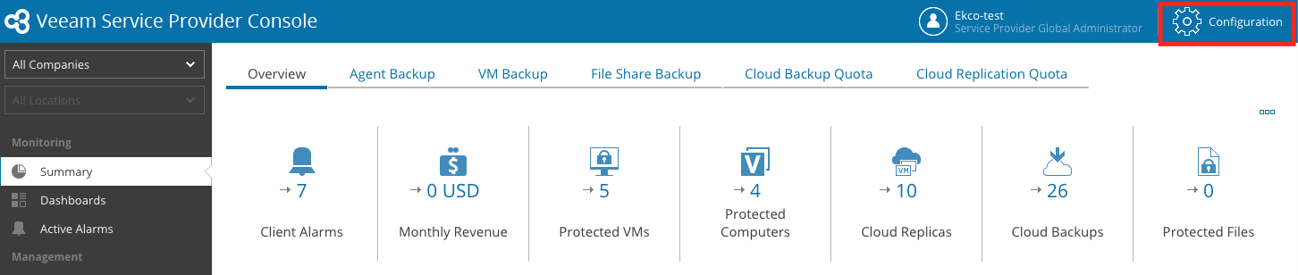
- Klik links in het menu op Plugin Library.
- Klik daarna op VCSP Pulse Portal.
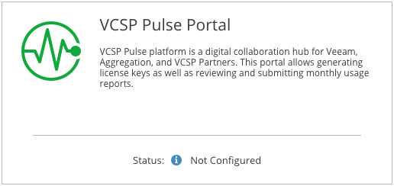
- In het volgende scherm wordt om een Connection Token gevraagd. Deze kun je genereren door te klikken op ‘Veeam ProPartner portal’ of door naar https://propartner.veeam.com/swagger/ te navigeren.
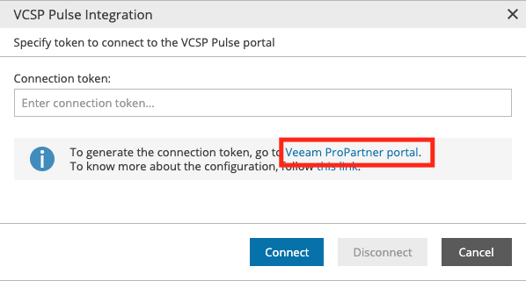
- Login met je Veeam credentials.
- Klik vervolgens op de groene knop ‘Generate’ en kopieer de hele token.
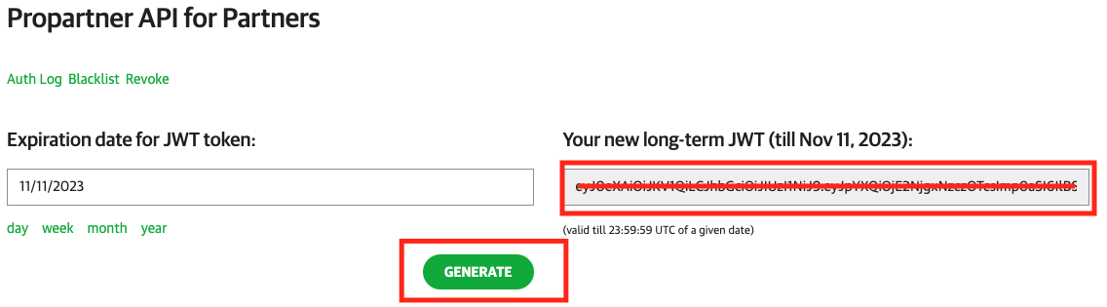
- Plak de token in het veld Connection token in de VSPC en kies voor Connect.
- Hierna zou de plugin status moeten veranderen naar ‘Healthy’ en is de koppeling tussen de VSPC en de Veeam Pulse portal opgezet.
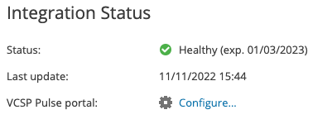

Aanmaken Veeam licenties
Wanneer de registratie en koppeling tussen de VSPC en Veeam Pulse portal is geregeld, kunnen we de licenties aanmaken.
- Login op de Veeam Service Provider Console van Ekco, je vindt deze op https://vspc.backupnoc.nl.
- Kies vervolgens rechtsboven voor Configuration
- Klik links in het menu op Plugin Library.
- Klik daarna op VCSP Pulse Portal.
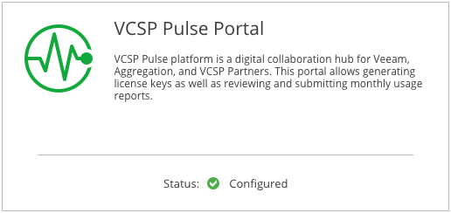
- Klik links op License Keys en kies vervolgens rechts voor New License.
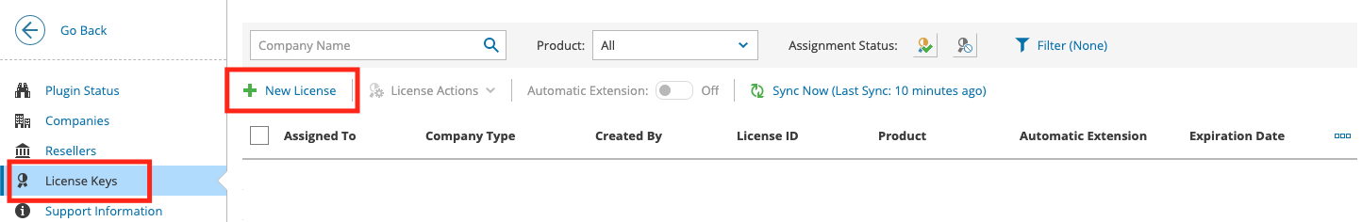

- Kies in het volgende scherm het product en zet de optie Automatic extension aan. Laat Contract en de Expiration date op de default waarde staan.
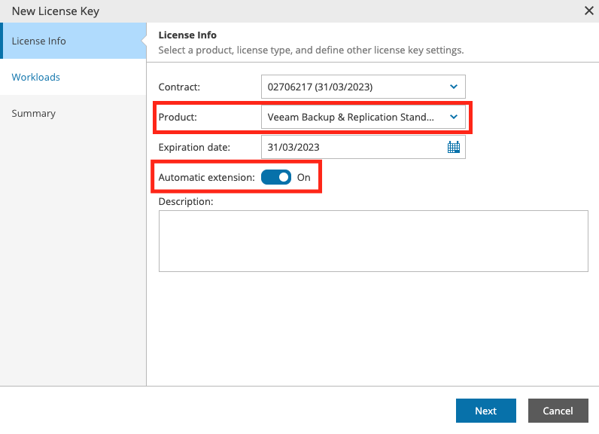
- Kies daarna voor Next.
- Druk op Add op het tabblad Workloads en geef het type workload (Server, VM, Workstation etc.) op en het aantal hiervan.
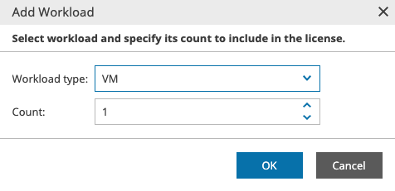
- Druk daarna op Next en kies vervolgens voor Finish om de licentie aan te maken.

Toewijzen van de licenties
Nu de licentie is aangemaakt, moet deze nog toegewezen worden aan de desbetreffende tenant. Onder Companies zijn er 2 kolommen, de VCSP (Veeam Cloud & Service Provider) Pulse Company en VSPC (Veeam Service Provider Console) Company. Deze 2 companies moeten aan elkaar gekoppeld worden, alvorens het mogelijk is om de licentie toe te wijzen.
In het onderstaande voorbeeld is de company nog niet in Pulse aangemaakt.
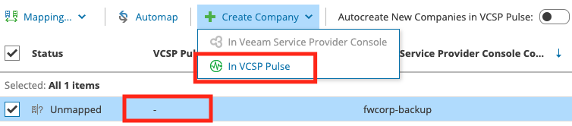
- Selecteer de desbetreffende VSPC company.
- Klik bovenin op ‘Create Company’ en kies voor ‘In VSPC Pulse’.
Vervolgens verandert de status in ‘Creating’ en wordt de company aangemaakt in Pulse.
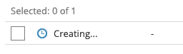
Nadat dit afgerond is, verandert de status in ‘Mapped’ en is de company bekend in zowel Pulse als in de VSPC.
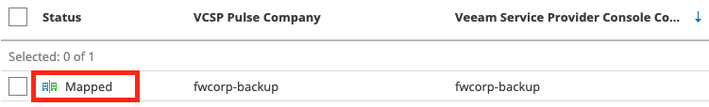
Nu kan de eerder aangemaakte licentie toegewezen worden aan de nieuwe company.
- Ga hiervoor links in het menu naar ‘License Keys’.

- Selecteer de ‘Not assigned’ licentie, kies bovenin voor ‘License Actions’ en vervolgens voor ‘Assign’.
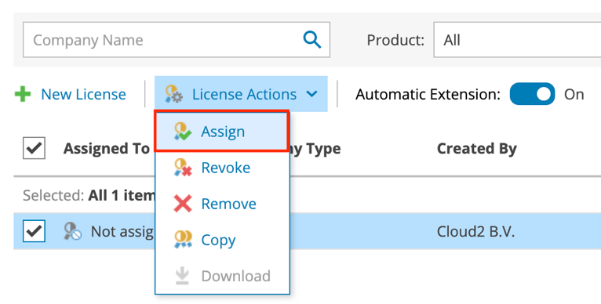
- In het volgende scherm zoek je vervolgens de desbetreffende klant op en kies voor je Assign.
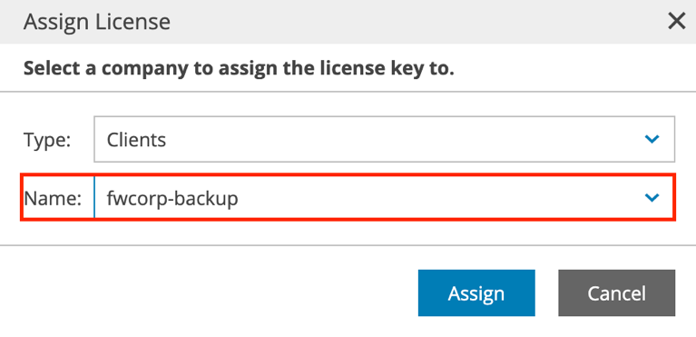
- Nu de licentie is toegewezen aan de klant, kan het licentie bestand gedownload worden. Dit doe je door via hetzelfde menu ‘License Actions’ te kiezen voor ‘Download’.
